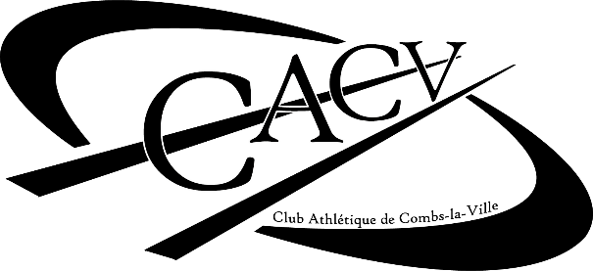

C.A.C.V. Athlétisme

section du S.C.B.A.

Convocation

ASSEMBLEE GENERALE ANNUELLE

LE SAMEDI 9 novembre 2019 à 15 H
Foyer Vestiaire Stade Alain Mimoun
Combs la Ville

Ordre du jour
- Rapport moral (Valérie COLAS) approbation
- Rapport d’activité (Carole MARIANI) approbation
- Rapport financier (Didier COLAS) quitus
- Budget prévisionnel (Didier COLAS) approbation
- Validation de la note : prise en charge des frais pour les championnats de France.
- Questions diverses : Toutes questions non prévues à l’ordre du jour devront faire l’objet d’une note écrite à la Présidente Valérie COLAS soit par courrier (21 rue de Brie 91480 Varennes Jarcy), soit par mail (val.jarcy@gmail.com) avant le mercredi 06 novembre 2019.
- Présentation des candidats et élections du Conseil d’Administration du C.A.C.V.
- Réunion du nouveau conseil d'administration pour élire le Président - le Secrétaire - le Trésorier
- Présentation des candidats et élections des représentants au Conseil d’Administration du S.C.B.A.

Elections au Conseil d’Administration du C.A.C.V.
Les membres sont élus statutairement pour 2 ans renouvelables par moitié chaque année.
Pour cette année sont sortants rééligibles :
Mmes : Annie JAME , Carole MARIANI, Laurence ARNOULT
Mrs : Didier COLAS – Philippe VERT,
Mrs : Damien KRATTINGER (pas de renouvellement d’adhésion enregistré à la date de l’AG)

Elections au Conseil d’Administration du S.C.B.A.
Le renouvellement des représentants élus se fait par moitié tous les 2 ans.
Pour cette année sont sortants rééligibles :

Mrs : Didier COLAS, Carole MARIANI

Afin de respecter les statuts du SCBA à savoir un représentant par tranche de 50 athlètes ;
Le CACV Athlétisme (191 athlètes) doit être représenté par 5 membres dont son président,

L’éligibilité pour le CACV et le SCBA est fixée à 18 ans, le droit de vote à 16 ans le jour de l’Assemblée Générale. Les candidats doivent être licenciés et à jour de leur cotisation 2019/2020.
Les candidatures doivent parvenir aux Présidents :
CACV Athlétisme : Valérie COLAS, 21 rue de Brie 91480 Varennes Jarcy, (val.jarcy@gmail.com)
SCBA : Didier COLAS 21 rue de Brie 91480 Varennes Jarcy (didier.colas3@gmail.com)

avant le mercredi 06 novembre 2019. (Imprimé joint en annexe)

Un vin d’honneur clôturera la réunion.

Nous attendons la présence de tous les athlètes et leurs parents pour les mineurs.
La Présidente
Valérie COLAS

C.A.C.V. Athlétisme section du S.C.B.A.

Assemblée Générale du samedi 9 novembre 2019

Candidature aux élections des conseils d’administration

Je soussigné(e)……………………………………………………………fait acte de candidature pour

- les élections au Conseil d’Administration du C.A.C.V. Athlétisme OUI NON
- les élections au Conseil d’Administration du S.C.B.A. OUI NON

Je déclare remplir les conditions d’éligibilité définies dans les statuts

Fait à le
Signature

C.A.C.V. Athlétisme section du S.C.B.A.

Assemblée Générale du samedi 9 novembre 2019

Pouvoir

Je soussigné(e) ……………………………………………………………………

Membre de l'association "C.A.C.V. Athlétisme donne pouvoir à

M…………………………………………………………………………

Pour me représenter à l’assemblée générale du samedi 10 novembre 2018

Fait à le

Signature précédée de la mention "Bon pour Pouvoir"

Attention : les pouvoirs sont limités à 2 personnes par électeur, assurez-vous que la personne que vous nommez peut recevoir votre pouvoir ou laissez la partie nominative en blanc.

